 | A | B | C | D
实验 | 配制100 mL1.00  mol/L NaCl溶液 | 用铵盐和碱  制取氨气 | 用排水法  收集NO | 用CCl₄萃取  碘水中的碘
装置  或仪器 | 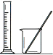 | 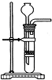 | 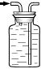 | 